Тема: «Определение цветности сиропа»
с использованием дистанционных образовательных технологий
(на платформе «Online Test Pad»).

Краткая аннотация: Дистанционный урок - отрезок времени, в котором процесс получения знаний, умений и навыков основан на использовании образовательной технологии на платформе «Online Test Pad» и Ютуб. Мною представлен урок для студентов 3 курса специальности 19.02.04 «Технология сахаристых продуктов» по теме: «Определение цветности сиропа».
Основная задача урока – познакомить учащихся с методикой выполнения анализа по определению цветности сиропа. На всех этапах урока я использую разные виды заданий представленных на платформе «Online Test Pad».
Автор: Чаусова Оксана Анатольевна
Образовательное учреждение: ТОГБПОУ «Жердевский колледж сахарной промышленности»
Производственный модуль ПМ 01. Получение свекловичного сахара: МДК 01.01.
Технология получения свекловичного сахара
Курс: 3
Специальность: 19.02.04 «Технология сахаристых продуктов»
Тема: Определение цветности сиропа
Тип урока: объяснение нового материала с использованием дистанционных образовательных технологий (на платформе «Online Test Pad» и Ютуб)
Необходимое оборудование и материалы для дистанционного урока: компьютер с выходом в интернет, веб-камера, микрофон.
Требования к уровню ИКТ компетентности обучающихся: навыки работы в сети Интернет, учение пользоваться работой в Zoome.
Тип доставки учебного материала: Zoom, дистанционно с использованием сайта «Online Test Pad».
Цель урока:
1. Научить студентов методике выполнения анализа «Определение цветности сиропа».
2. Закрепить на уроке умение определения цветности сиропа.
3. Развивать логическое мышление, познавательный интерес, а также навыки контроля и самоконтроля.
4. Приучать студентов к умению выслушивать и умению общаться. Воспитывать интерес к изучаемому предмету.
Задачи урока:
- Образовательные задачи урока: познакомиться с новыми определениями, научиться работать с источниками.
- Воспитательные задачи урока: воспитывать интерес к предмету. Учить самостоятельности и умению работать индивидуально.
- Развивающие задачи урока: учить студента использовать грамотно термины и понятия, выделять главное, анализировать, делать выводы и сравнивать.
Учебно-методическое обеспечение: платформа «Online Test Pad» https://onlinetestpad.com/ru
Время реализации занятия: 45 минут
Структура дистанционного урока:
№ п/п | Название модуля | Деятельность учителя | Деятельность учащегося | Время
1. | Организационный момент | 1-Вход в Zoome.  2-приветствие учащегося  3-Вход на платформу «Online Test Pad» | 1-Вход в Zoome.  2-приветствие учителя  3-Вход на платформу «Online Test Pad» | 3мин
2. | Постановка целей урока | Формулирую цель и тему урока | Записывает в тетрадь тему урока | 2 мин
3. | Объяснение нового материала | Изложение нового материала с просмотром видео-файла | Просмотр видео-файла на платформе Ютуб.  Задает вопросы по новой теме | 15 мин
4. | Физминутка | Зарядка для глаз | Выполняет упражнения | 3 мин
5. | Закрепление нового материала | Выполнить задания на платформе padlet:  1 - № 1 «Химическая посуда»;  2 - № 2 «Приборы»;  3 - №3 «Разбавление по правилу креста» | Выполняет задания | 15мин
6. | Рефлексия | Подведение итогов совместной и индивидуальной деятельности учащегося.  Устанавливать связь между целью деятельности и ее результатом, давать оценку собственной деятельности. | Выполняет рефлексивную оценку, оценку своих достижений | 2 мин
7. | Домашнее задание. | Выполнить тест на платформе «Online Test Pad» | Записывает и уточняет способ выполнения домашнего задания. | 3 мин
8. | Завершение урока | 1-попрощаться с учащимся  2-выйти из «Online Test Pad»  3-выйти из Zoom. | 1-попрощаться с учителем  2-выйти из «Online Test Pad»  3-выйти из в Zoom. | 2 мин

Технологии, методы:
1. Методы обучения: словесные, практические, наглядные.
2. Технология: Личностно-ориентированный подход к обучению
3. Создание ситуации успеха и сотрудничества.
4. Занимательная деятельность, способствующая формированию внутренней
мотивации и, как следствие, стимулирование развития памяти, мышления.

Ход занятия.
I. Организационный момент:
1-Вход в Zoome.
2-Вход на платформу «Online Test Pad» https://onlinetestpad.com/mgabvc3dljyjy
3-приветствие учащихся
-Проверка готовности учащихся к уроку.
Здравствуй, ребята! Как дела у Вас? Меня хорошо слышно, видно? Мы сегодня рассмотрим тему «Определение цветности сиропа».

II. Постановка цели урока:
Целью нашего урока - познакомиться с методикой определения цветности сиропа.

III. Объяснение нового материала:
1- предлагаю учащимся просмотреть учебный материал 1, 2, 3 по теме: «Определение цветности сиропа». Адрес ссылки: https://onlinetestpad.com/mgabvc3dljyjy

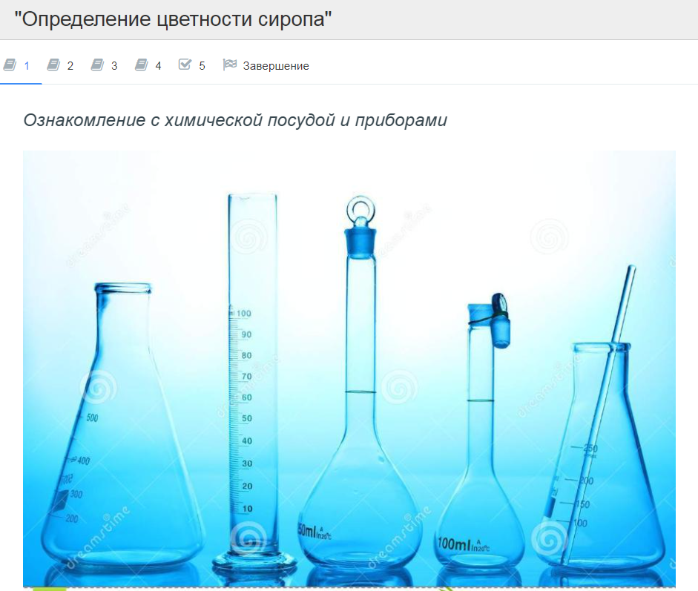

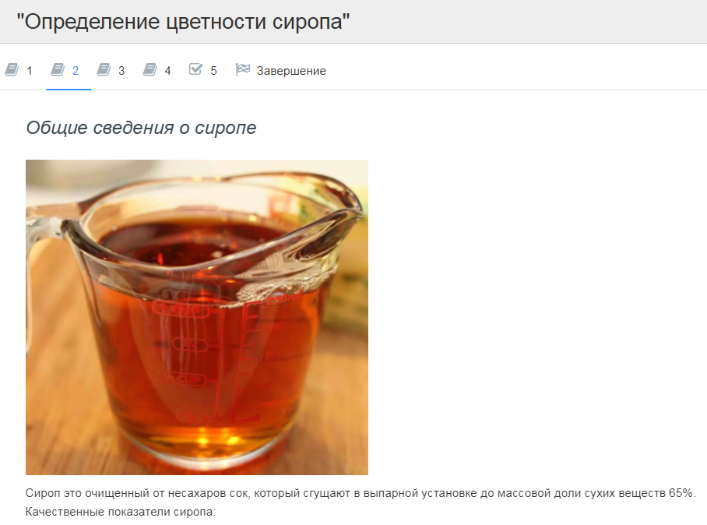
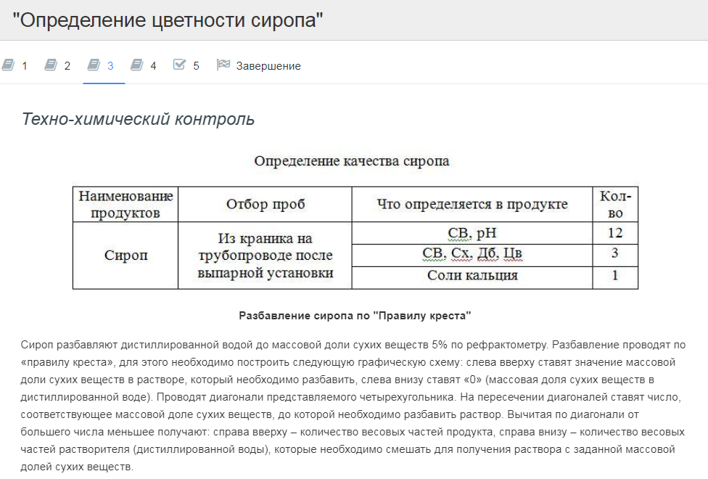

2 - Просмотр видео-файла https://youtu.be/Cc86YZvVVew

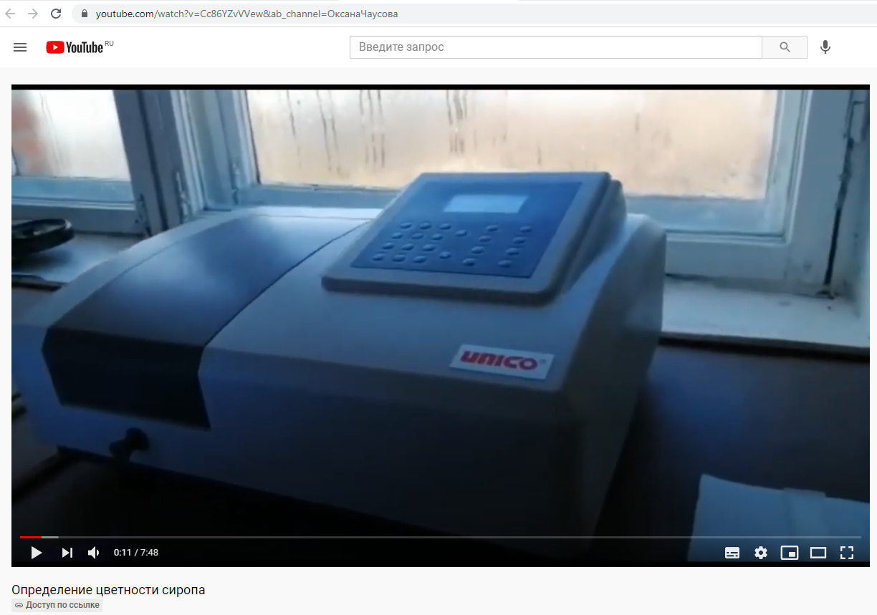

3- отвечаю на вопросы ученика (если они возникают)

V. Закрепление нового материала:
Прошу учащихся открыть в «Online Test Pad» учебный материал 4, перейти по ссылке https://padlet.com/chausova2/e6p07r0kubbutxpd для выполнения заданий: № 1 «Химическая посуда», № 2 «Приборы», №3 «Разбавление по правилу креста»:
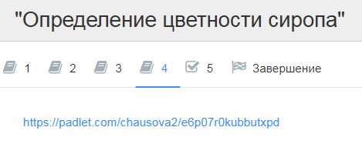
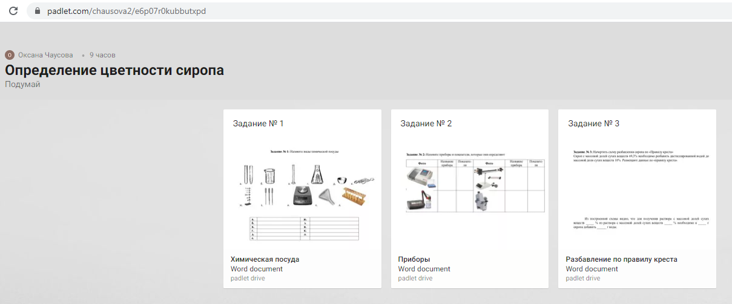

VI. Подведение итогов: совместной и индивидуальной деятельности учащегося.
Устанавливать связь между целью деятельности и ее результатом, давать оценку собственной деятельности.

VII. Домашнее задание:
Домашнее задание на платформе «Online Test Pad» выполнить тест: https://onlinetestpad.com/nvjgas6pbdv2q

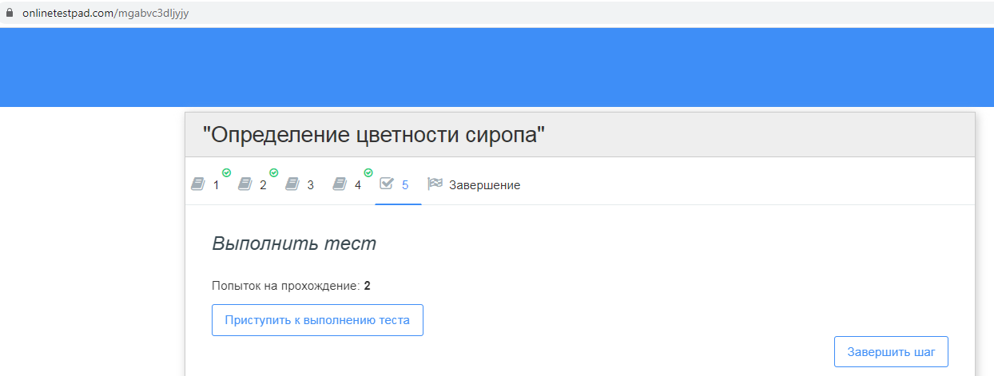

VIII. Этап завершения урока:
1-попрощаться со студентами
2-выйти с платформы «Online Test Pad» https://onlinetestpad.com/mgabvc3dljyjy
3- выйти из Zoom.

Самоанализ урока
На уроке я использовала:
1.Технологии: информационно-коммуникационные, личностно-ориентированный подход, технология проблемного обучения, здоровье сберегающие технологии.
2.Методы по источнику знаний: словесный, наглядный, практический.
3. Методы по уровню познавательной активности: репродуктивный, частично-поисковый.
4. Приёмы умственной деятельности: анализ, синтез, наблюдение, обобщение.
5. Принципы обучения: принцип дифференцированного подхода, принцип наглядности, доступности.
Тип урока: изучение нового материала и систематизация знаний.
Форма урока: дистанционный урок
При разработке данного урока учитывались возрастные особенности ученика и реальные возможности: невысокая работоспособность, трудности с концентрацией и переключением внимания.
Студенты на уроке были активными. Темп и ритм урока оптимальный. Действия преподавателя и обучающихся были завершённые.
При выполнении заданий студенты закрепили свои знания по этой теме. На уроке они работали как устно, так и выполняя задания.
Цели урока были достигнуты. Труд учащихся был оценён, была выставлена положительная отметка

